Паспорт программы трека «IT-Технологии»

Вид программы
Название программы | «IT -Технологии»
Аннотация программы | Программа « IT – Технологии» разработана для учащихся основной и средней школы с целью повышения интереса к информационным технологиям, развитию творческого потенциала в области компьютерного дизайна, информационной грамотности, а также с целью выявления дальнейшего профессионального интереса среди учащихся.
Актуальность программы | В современном мире диапазон применения компьютерной графики весьма широк – от создания мультимедийных программ, телевизионной рекламы и спецэффектов в кино до компьютерного проектирования в машиностроении и фундаментальных научных исследований. Бурное развитие сети Интернет предъявляет все большие требования к знанию учащихся в области Интернет-технологий. Одной из составляющих данной области является Web-дизайн. Именно на Web-дизайнеров возложена обязанность создания удобного, простого и понятного способа навигации в сети Интернет. Реалии сегодняшнего дня таковы, что любой желающий может создать свой собственный Web-сайт и разместить его, абсолютно бесплатно, в сети Интернет. К сожалению, эта возможность не всегда способствует появлению в Российском сегменте сети качественно разработанных и информационно насыщенных сайтов. Зачастую приходится видеть Интернет-сайты, построенные по шаблонам, с запутанной навигацией и режущей глаза расцветкой. На лицо низкая подготовка начинающих Web-дизайнеров, возраст которых с каждым годом снижается.
Форма обучения | Очная, с использованием электронного обучения и дистанционных технологий.
По содержательной направленности | Техническая
Принцип составления | Составительская
Сроки реализации программы | Данный курс рассчитан на 3 дня обучения. 4 часа в день, всего 12 часов.
Возрастная категория контингента,  Особенности контингента | 13-16 лет  Без ограничений
Форма организации деятельности | Лаборатория
Охват обучающихся | Групповые занятия, индивидуальные занятия
Характер познавательной активности | Репродуктивный, алгоритмический, объяснительно-иллюстративный метод, проблемного изложения, исследовательский метод обучения, частично-поисковый (эвристический) метод, решение проблемных задач
Уровень усвоения программы | Базовый уровень
Приоритет педагогических задач | Метапрдметные, Личностные
Цель программы | Ранняя профориентация, способствующая формированию у обучающихся профессионального самоопределения в области использования интернет пространства в ходе проектирования и конструирования сайтов.
Задачи программы | 1. Расширить кругозор и представления о современных профессиях в сфере IT-Технологий;  2.Способствовать формированию профессиональных мотивов (то, что человека побуждает выбрать ту или иную профессию);  3. Попробовать себя в профессии Web-Дизайнер и создать свое личное портфолио.
Планируемые результаты освоения программы | В РЕЗУЛЬТАТЕ ОСВОЕНИЯ ПРОГРАММЫ  обучающиеся научатся работать с интернет пространством, возможности и их использования в Google сервисах, создавать личный сайт и его дизайн, продумывать навигацию страниц.
ФИО педагога, квалификация педагога | Тушминский Анатолий Владимирович
Наименование учреждения, в котором реализуется программа | Муниципальное Автономное Образовательное Учреждение Дополнительного Образования «Детско-Юношеский Центр»

Образовательный модуль сезонной школы - «IT-Технологии»
В современном мире просто невозможно представить жизнь без информационных технологий, несмотря на то, что в самом недалеком прошлом человек и понятия не имел о них. В нашу жизнь они вошли прочно, применяются информационные технологии во всех сферах жизни человечества, выполняя особо значимую двойственную роль. Информационные технологии представляют весь накопленный опыт человечества в форматизированном виде, пригодном для прикладного использования. И в нем сконцентрированы научные знания и материалистический опыт для осуществления общественных процессов, при этом экономятся затраты труда, времени, энергии, вещественных средств.
И с каждым днем с непомерной силой роль эта увеличивается. Это явление объясняется свойствами, которыми обладают информационные технологии. Они активируют и допускают более продуктивное использование информационных ресурсов человечества, что приводит к экономичному использованию других средств. На сегодняшний день ИТ является могуществом, которая содействует компаниям получать и сохранять первенство в конкурентной борьбе. Реализуя в наибольшей степени значимые, интеллектуальные назначения, имеют влияние на мировую экономику и на деятельность индивидуальных компаний.
В фокус понятия «IT-Технологии» попадает множество профессий, которые связаны с программированием, использованием всех возможностей компьютеров к примеру: Инженер-радиотехник, Специалист по кибербезопасности, Программист, Компьютерный криминалист, Гейм-дизайнер, VR-дизайнер, Оператор БПЛА и многие другие профессии.
Поддержка функционирования паутины требует большого числа различных специалистов. Но основными специалистами, осуществляющими наполнение содержанием Всемирной паутины, являются люди, владеющие технологиями веб-дизайна. Такие специалисты востребованы на рынке труда, так как все большее число мелких и средних организаций желают иметь свой корпоративный Web -сайт. Огромное число пользователей Всемирной паутины тоже со временем хотят расширить свой кругозор и иметь не только свой блог или аккаунт в социальной сети, но и внедрить в него готовые виджеты, а особенно html-виджеты, которые требуют начальных знаний Web -дизайна.
Направленность программы
Курс включает в себя практическое освоение техники создания веб-страниц, тематических сайтов. Курс служит средством внутрипрофильной специализации в области новых информационных технологий, что способствует созданию дополнительных условий для построения индивидуальных образовательных траекторий учащихся, дает возможность профессиональных проб в области сайтостроения.
Умение представлять информацию в виде, удобном для восприятия и использования другими людьми, – одно из условий образовательной компетентности учащихся. Web-сайт – наиболее популярное и доступное для учащихся средство представления текстовой, графической и иной информации в сети Интернет.
Осознание и присвоение учащимися достигаемых результатов происходят с помощью рефлексивных заданий. Такой подход гарантирует повышенную мотивацию и результативность обучения.

Цель модуля: ранняя профориентация, способствующая формированию у обучающихся профессионального самоопределения в области использования интернет пространства в ходе проектирования и конструирования сайтов.
Задачи:
1. Расширить кругозор и представления о современных профессиях в сфере IT-Технологий;
2.Способствовать формированию профессиональных мотивов (то, что человека побуждает выбрать ту или иную профессию);
3. Попробовать себя в профессии Web-Дизайнер и создать свое личное портфолио.

Ключевые компетенции в условиях реализации образовательного модуля «IT-Технологии» https://atlas100.ru/catalog/biotekhnologii/
- Системное мышление;
- Межотраслевая коммуникация;
- Мультиязычность и мультикультурность;
- Управление проектами;
- Клиентоориентированность
- Бережливое производство
- Экологическое мышление
- Работа с людьми
- Работа в условиях неопределенности
- Програмирование, робототехника. Искусственный интеллект.
- Ожидаемые результаты образовательного модуля «Робототехника»
- Реализация данного образовательного модуля позволит учащимся иметь представления:
- - о своих потребностях и возможностях в области Web-Дизайна;
- Учащиеся узнают
- - о различных профессиях и специальностях в области Web-Дизайна;
- - особенности профессиональной деятельности, перспективы карьерного роста, потребности в специалистах на современном рынке труда и др;
- Учащиеся научатся:
- - анализировать мотивы своего профессионального выбора и причины принятия соответствующих решений;
- - анализировать свои возможности и предпочтения, связанные с освоением профессий и реализацией тех или иных видов деятельности.
Учебный план образовательного модуля
«IT-Технологии»
№  п/п | Название темы | Количество часов |  |  | Формы  аттестации/  контроля
№  п/п | Профессии будущего | Всего | Теория | Практика
1 | Интерактивное занятие.  «IT-Технологии» громкий термин или реальная профессия?»  Мозговой штурм, проектная деятельность | 1 | 15  (мин) | 30  (мин) | Наблюдение,  Проектная деятельность
3 | Мастер-класс по созданию личного сайта с помощью платформы Google  Индивидуальная или групповая деятельность | 1 | 10  (мин) | 30  (мин) | Наблюдение,  Проектная деятельность
3 | «Онлайн портфолио»  Индивидуальная или групповая деятельность (доделывают свои сайты и формируют мудборд и распечатывают его) | 1 | 5  (мин) | 40  (мин) | Наблюдение, Проектная деятельность
7 | Презентация проекта | Общее мероприятие

Содержание образовательного модуля «IT-Технологии»
Образовательный модуль «IT-Технологии» включает в себя теоретическую и практическую часть обучения, реализуется в рамках «Сезонной школы» по следующим темам:
Тема 1. «IT-Технологии» громкий термин или реальная профессия?» (Приложенеие№2)
Интерактивное занятие.
Теория: Раскрытие понятия «IT-Технологии», реальные возможности их использования в профессиях современного мира.
Практика. Работа в группах – Заполнение плана проектной деятельности: Обоснование актуальности темы. Определение проблемы проекта. Планирование структуры проекта. Выдвижение основной гипотезы. Формулировка цели и задач проекта, определение ресурсов для реализации. Определение способов сбора и анализа информации.
Тема 2. Мастер-класс по созданию личного сайта с помощью платформы Google
(Приложение№3)
Цель и задачи данного Мастер-класса: рассказать о возможностях онлайн сервисов, разработать Web-Страницу
Практика. Разработка личной Web-Страницы
Тема 3. «Онлайн портфолио» (Приложение№4)
Теория. Зачем необходимо иметь личное портфолио не только школьное но и профессиональное, в чем плюс и как это может приумножить ваш капитал в будущем.

Практика. Проектная деятельность. Доделывают Web-Страницу, компонуют Мудборд к презентации своей разработки.
Формы аттестации/ контроля образовательных результатов
Наблюдение, проектная деятельность

Приложение № 1

ПЛАН ПРОЕКТНОЙ ДЕЯТЕЛЬНОСТИ

ФИО обучающегося

__________________________________________________________________

т/о ___________________

Тема проекта
_____________________________________________________________________________________________________________________________________________________________________________________________________________________________________________________________________

ФИО руководителя

___________________________________________________________________

Этапы | Виды деятельности | Дата выполнения |  | Отметка о выполнении/ оценка | Подпись руководителя
Этапы | Виды деятельности | План | Факт | Отметка о выполнении/ оценка | Подпись руководителя
Подготовительный | Выбор темы и руководителя проекта, обоснование актуальности
Подготовительный | Определение проблемы проекта (объекта и предмета для исследовательского проекта)
Подготовительный | Планирование структуры проекта
Подготовительный | Выдвижение основной гипотезы (определение направлений проекта)
Основной (1 часть) | Формулировка цели и задач проекта
Основной (1 часть) | Определение ресурсов для реализации (личностные, материальные, информационные и т.д.)
Основной (1 часть) | Определение способов сбора и анализа информации
Основной (1 часть) | Определение методов исследования
Основной (1 часть) | План реализации проекта
Предзащита | Защита паспорта проекта
Основной (2 часть) | Сбор необходимой информации (анализ, обработка и обобщение). Теоретическое исследование (реализация, апробация)
Основной (2 часть) | Проведение исследования (осуществление проекта). Практическая часть
Основной (2 часть) | Формулировка выводов. Заключение
Заключительный | Оформление работы
Заключительный | Подготовка к публичной защите, работа над презентацией проекта
Заключительный | Защита проекта

Обучающийся ________________________ ____________________
ФИО подпись

Приложение№ 2

Интерактивное занятие «IT-Технологии» громкий термин или реальная профессия?»
Цель: ранняя профориентация, способствующая формированию у обучающихся профессионального самоопределения в области современных профессий связанных с «IT-Технологиями».
Задачи:
- Знакомство с треком,
- Освещение профессий, навыки,
- Введение в проект
1 Организационный момент.
Здравствуйте ребята. Я – Тушминский Анатолий Владимирович, педагог «ДЮЦ». Сегодня мы с вами познакомимся с миром IT-Технологий и разберемся как данные технологии связаны с профессиями будущего. Узнаем какие профессии в сфере IT-Технологий актуальные уже сейчас, где получить данную специальность и куда пойти работать.

2. Информационный этап.
В наше время очень сложно, даже практически невозможно представить свою жизнь без различных современных технологий, гаджетов и электронных устройств. Они стали неотъемлемой частью жизни людей и применяются в различной деятельности человека, во всех сферах жизни человечества, таких как экономическая, политическая, социальная, духовная. Технический прогресс продолжает развиваться, и с каждым днём мы можем наблюдать за новинками и совершенствованиями в электронной технике, новыми открытиями в информационной сфере, большим влиянием информационных и интернет-технологий в жизни людей. Порой даже немыслимо осознавать то, что в прошлом человек жил без электронных технологий и доступа к ним. Если обратиться к научной точке зрения, то информационные технологии представляют весь накопленный опыт человечества в универсальном виде, пригодном для практического использования. Они используются в науке, бизнесе, учёбе, работе, даже промышленности и производстве материалов, медицине, архитектуре, моделировании и во множестве других сфер деятельности людей.
Информационные технологии уже не первое десятилетие возглавляют рейтинг самых востребованных отраслей. Вместе с этим в IT сфере появляется множество новых профессий.
Информационные технологии (ИТ) – одна из наиболее быстро развивающихся сфер экономики. Происходящие в ней изменения открывают новые и, на первый взгляд, фантастические возможности и в других областях – например, в проектировании, транспортировке, управлении людьми и ресурсами, маркетинге и образовании. Сейчас в этой отрасли происходит несколько важных процессов. Во-первых, телекоммуникационные решения обеспечивают цепочки связей между разными точками мира – соответственно, увеличивается объем проходящих в сети данных и развиваются решения по их обработке.
Во-вторых, цифровые решения становятся все более мобильными и «дружественными» по отношению к пользователю — если сейчас почти у каждой семьи есть ноутбук, а каждый второй житель планеты пользуется смартфоном, то через десять лет у любого горожанина будет минимум 5–6 устройств, носимых на теле и связанных между собой – например, очки дополненной реальности, биометрический браслет для заботы о здоровье и смартфон с функцией «умного» бумажника.
С ростом объема информации будет расти потребность в новых системах безопасности, способах фильтрации и защиты данных – тем более что распространение масштабных облачных систем хранения делает утечку данных более опасной. В ближайшие 10 лет появятся технологии очень точного распознавания интернет-пользователей онлайн, можно будет отслеживать каждый клик. Технологии из шпионских и фантастических фильмов станут реальностью – пользователя устройства можно будет идентифицировать не только c помощью сканирования отпечатков пальцев или сетчатки глаза, но и с помощью анализа ДНК.
Границы между виртуальностью и физическим миром размываются, а это значит, что общество в цифровом пространстве будет организовано примерно по тем же принципам, что и в реальности – включая государственные границы и контроль со стороны правительств. При этом «цифровой разрыв» между людьми (в уровне компьютерной грамотности) создаст новый вид социального расслоения – поэтому появятся специальные программы по массовому просвещению в сфере ИКТ. Повсеместно появится законодательство, регулирующее киберпространство. «Электронные правительства» начнут работать в полную силу и станут гораздо более интерактивными.
Системный администратор (сисадмин)
Веб-мастер и веб-программист
Администратор баз данных
Разработчик видеоигр
Тестировщик
Аналитик программного обеспечения
Архитектор программного обеспечения
КИБЕРТЕХНИК УМНЫХ СРЕД: Специалист, который занимается нижними уровнями информационной инфраструктуры, обеспечивает безопасность выделенных сегментов сети на этих уровнях (предполагается, что и дома, и предприятия будут выделены от Всемирной сети в свой безопасный сегмент, связанный с общей сетью через безопасные низкоуровневые соединения).
КИБЕРСЛЕДОВАТЕЛЬ: Специалист по проведению расследований киберпреступлений. Специалист в области криминалистики, проведения расследований (современный следователь), поиска, в том числе активного поиска через официально разрешенные кибератаки на подозреваемых, и обработки информации в Сети (аналитик данных с навыками программиста). По сути, киберследователи уже активно работают, но потребность в специалистах такого рода будет только возрастать.
РАЗРАБОТЧИК МОДЕЛЕЙ BIG DATA: Специалист, который проектирует системы сбора и обработки больших массивов данных, получаемых через Интернет, разрабатывает интерфейсы сборки и сами аналитические модели. В России уже открываются вакансии по этой специальности, хотя пока спрос не очень велик.
ДИЗАЙНЕР ИНТЕРФЕЙСОВ: Такой специалист занимается разработкой и созданием «дружественных», адаптирующихся под человека и безопасных для него интерфейсов оборудования, техники, софта различного уровня. Имеет хорошие компетенции в «юзабилити» (создание интерфейсов, максимально комфортных для пользователя). Дизайн интерфейсов – уже существующая и востребованная профессия – по данным HeadHunter, в июле 2014 года было опубликовано 2015 вакансий. Тем не менее развивающееся взаимодействие «человек – компьютер» приведет к тому, что понадобится больше таких специалистов, а их навыки потребуют дальнейшего развития для решения новых задач.
ГДЕ МОЖНО ПОЛУЧИТЬ БАЗОВОЕ ОБРАЗОВАНИЕ, ЧТОБЫ СТАТЬ ТАКИМ СПЕЦИАЛИСТОМ?
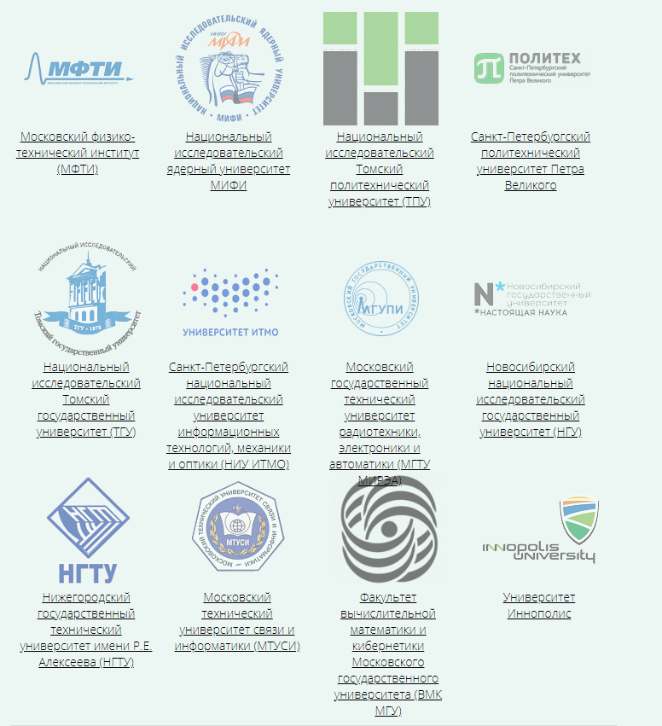

Приложение№ 3
Мастер-класс по созданию личного сайта с помощью платформы Google
Цель Мастер-класса: рассказать о возможностях онлайн сервисов, разработать Web-Страницу
Задачи:
• Познакомить обучающихся с Google-Формами.
• Раскрыть возможности Google
• Практика по созданию Web-страницы
Ход урока:
Обучающиеся занимают свои рабочие места за ноутбуками, педагог на экране демонстрирует экран, сопровождается с голосовым сопровождением по данной платформе.
Каждый обучающийся заходит в свой аккаунт или создает его, после этого начинается работа над созданием Web-Страниц.

Приложение №4
«Онлайн портфолио»
Онлайн-формат портфолио часто выигрывает у его печатной версии.
Электронное портфолио можно просматривать с любых устройств, его проще продвигать для привлечения заказчиков, поиска работы или партнёров для коллабораций. К тому же в зависимости от платформы создать портфолио онлайн бывает гораздо проще, чем сверстать и напечатать.
Мудборд (также используют названия “доска настроения” и “доска вдохновения”) – это набор специально подобранных изображений, которые передают эмоциональный контекст бренда или продукта. Мудборд может буквально быть доской, к которой дизайнер прикрепляет распечатанные изображения, рисунки и другие элементы (например, лоскутки ткани или сухие листья), чтобы передать настроение своих проектов.
Продолжается работа над сайтом и формируется мудборд для презентации своего сайта.

